РЕКОМЕНДАЦИИ ПО РЕАБИЛИТАЦИИ ПАЦИЕНТУ С ПИЕЛОНЕФРИТОМ

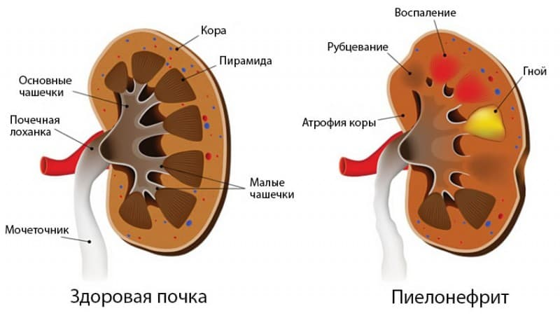

Пиелонефрит – это заболевание почек воспалительного характера, главной причиной которого является инфекция.
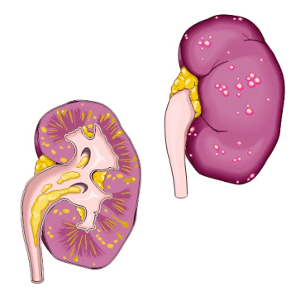
Факторы риска развития пиелонефрита:
- Врожденные аномалии развития почек, мочевого пузыря и уретры;
- Заболевания, которые передаются половым путем;
- Сахарный диабет;
- Возраст;
- Заболевания предстательной железы;
- Почечнокаменная болезнь;
- Травма спинного мозга;
- Катетеризация мочевого пузыря;
- Хирургические вмешательства на органах мочевыделительной системы;
- Выпадение матки.
Основной мерой профилактики развития пиелонефрита, является предотвращение факторов риска.
Диспансерное наблюдение:
Наблюдение в течение 5 лет.
- Осмотр терапевтом первый год 1 раз в месяц; второй год 2 раз в 3 месяца; затем 1 раз в 6 месяцев.
- Узкие специалисты и лабораторные анализы по назначению врача.
- Вакцинация не менее 1 месяца после ремиссии.

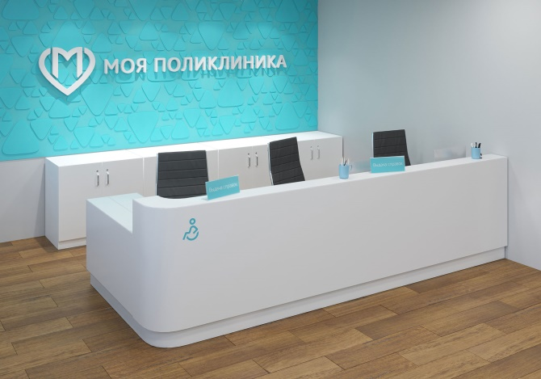

Рекомендации:
- Своевременный прием лекарственных препаратов.
- Режим мочеиспусканий.
Мочиться каждые 2-3 часа.
- Обильное питье.
Сладкие напитки, фруктовые и овощные соки.
РЕКОМЕНДУЮТ!
- Режим питания и диеты.
Прием пищи 5 раз в день в одни и те же часы, пища в отварном виде и на пару.
ЗАПРЕЩЕНО!
- Соблюдение режима дня.
Соблюдение режима дня с достаточным сном. Пребывание на свежем воздухе не менее 4-5 часов. Проветривание помещений.
Физическая культура:
Умеренные физические нагрузки: лечебная физкультура, прогулки на лыжах, ходьба, езда на велосипеде или занятия на велотренажере. Исключаются прыжки, скачки и резкие движения!
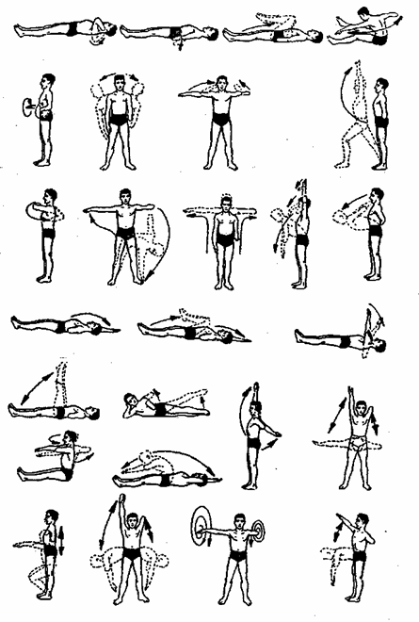
Рекомендуется сауна с последующим приемом
теплого душа. Исключается плавание в бассейне, купание в водоемах!
Массаж:
Массаж при пиелонефрите: массируют спину, поясничную область, ягодицы, живот и нижние конечности с применением гиперемирующих мазей.
Исключаются ударные приемы!
Продолжительность 8 – 10 мин, курс 10 – 15 процедур.

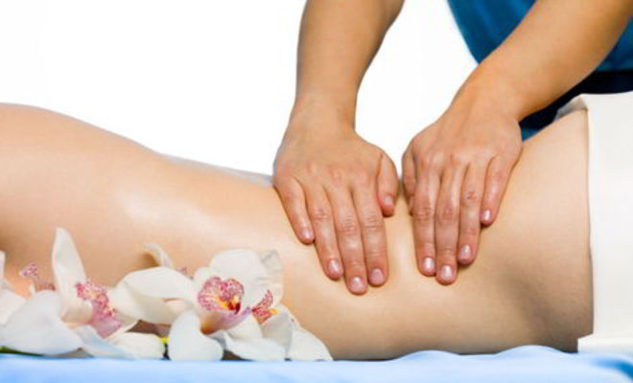
Санатории:
- Учум (Красноярский край).
- Шира (республика Хакасия).
